行业导师选聘系统
研究生申请流程
操作指南

2022年10月

一、首页界面
登录后会进入首页，展示当前研究生的行业导师申请进度。
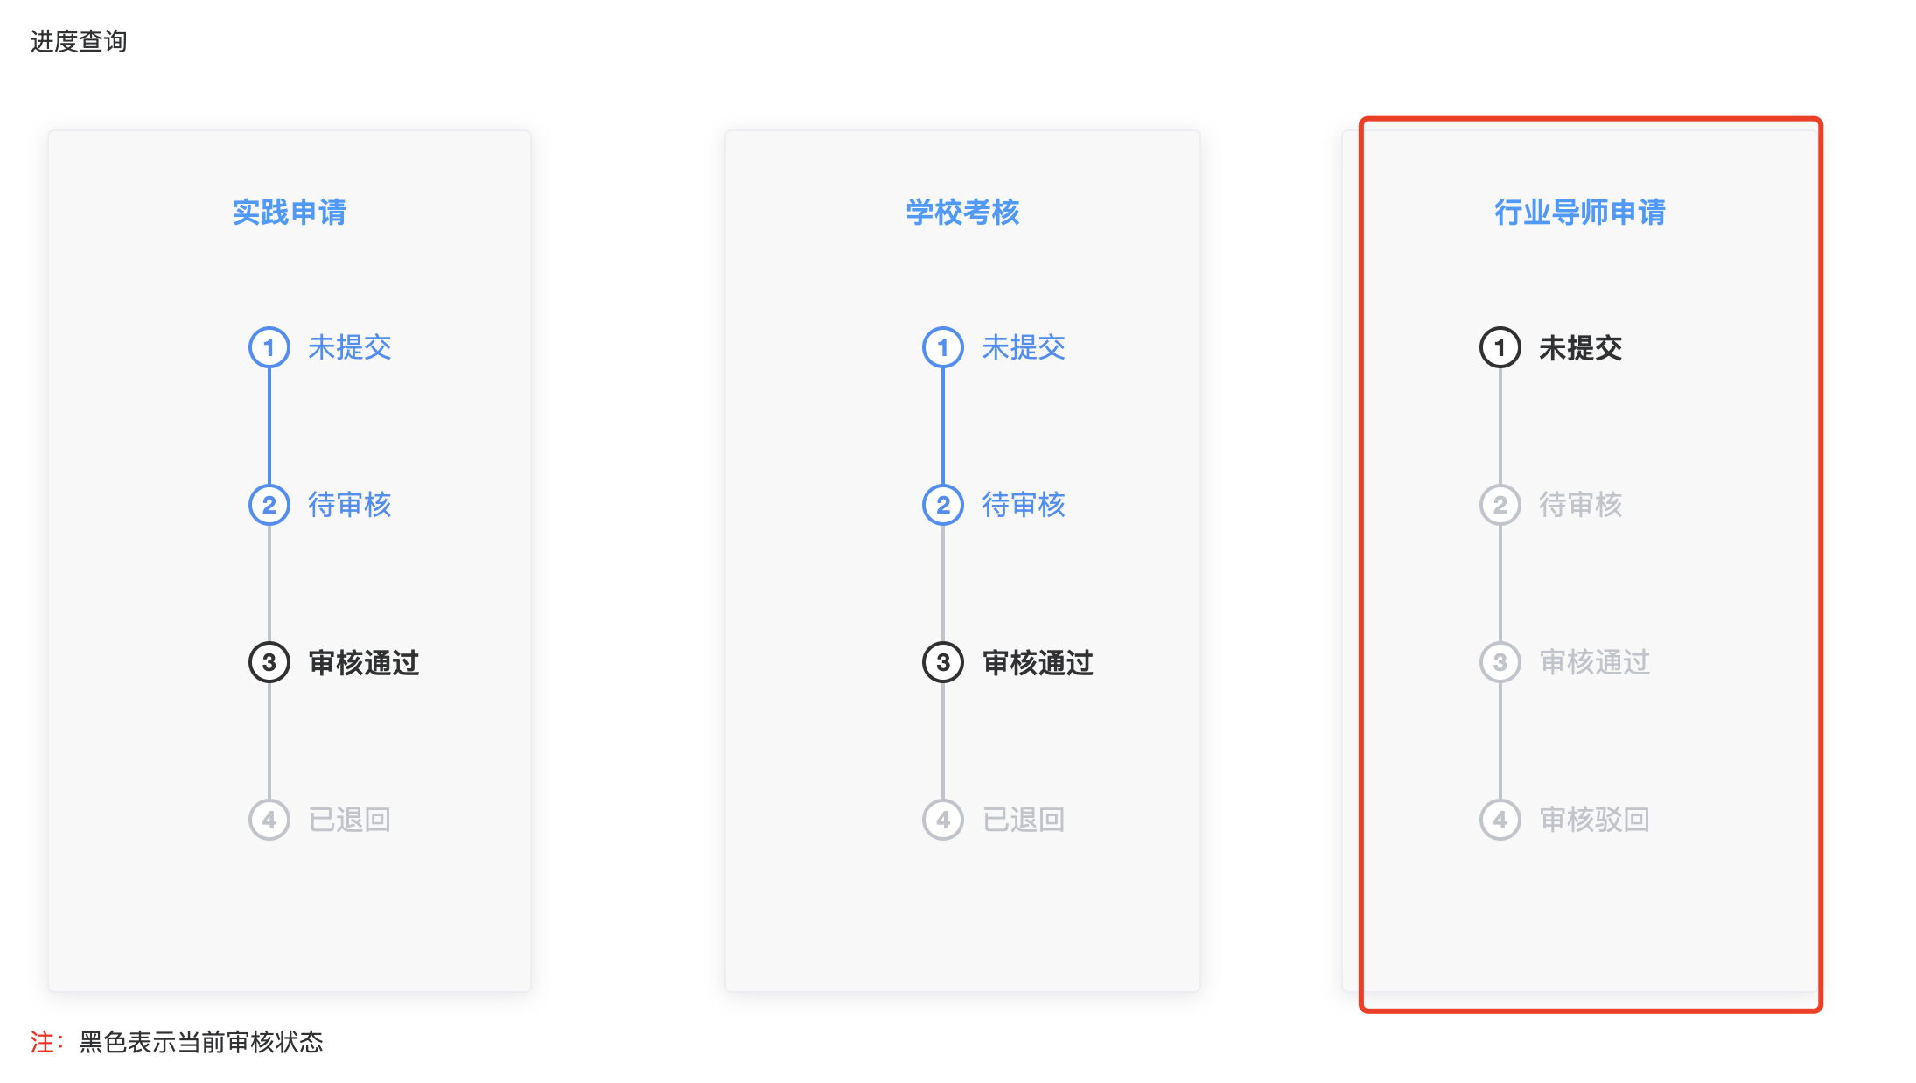

二、申请导师
1、申请已有导师
可通过“姓名”或“手机号码”搜索行业导师是否存在，点击行业导师姓名左侧的“查看”按钮，可查看导师基本信息；点击“申请”按钮，可直接申请该位行业导师。
    - 该导师资料不完整会提示联系新增该导师同学进行补充，不可重复新增相同的行业导师；

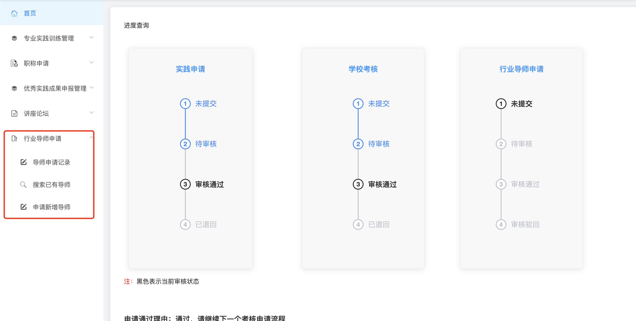
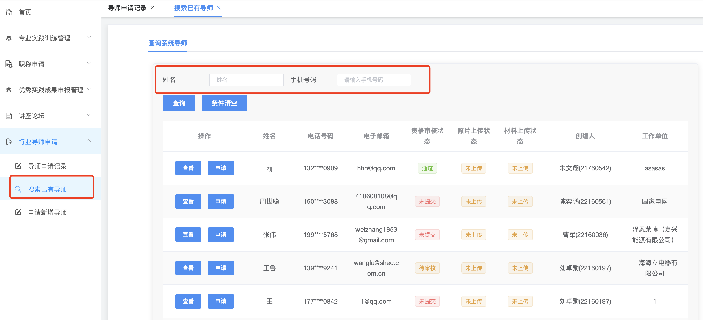

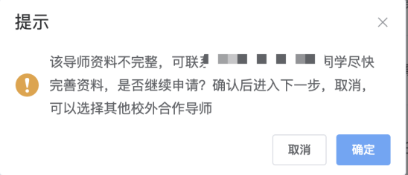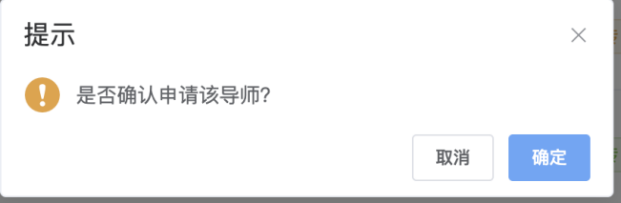

2、申请新增导师
若想申请的导师不在已有名单里，请点击“申请新增导师”按钮进入新增导师页面，点击“新增行业导师”按钮，录入导师相关信息。
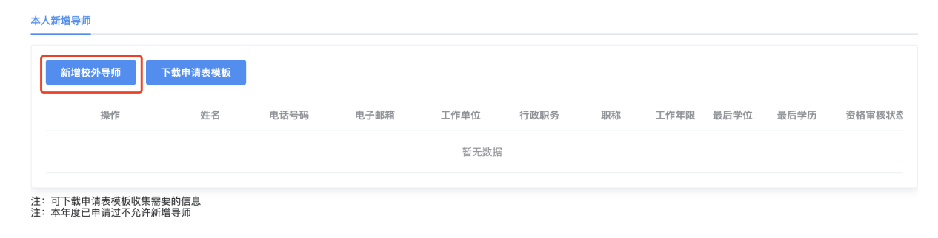
A)、填写基本信息
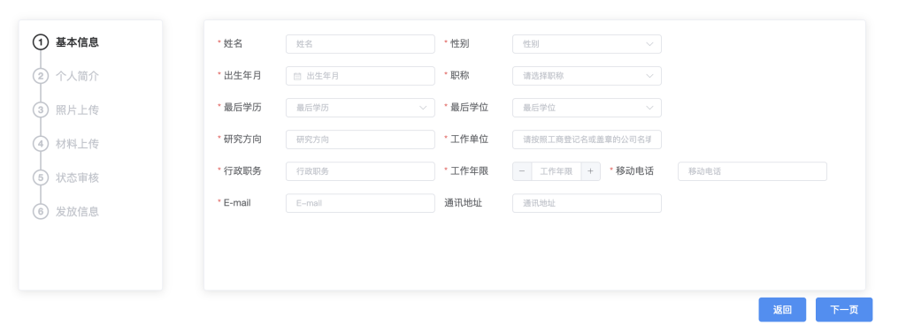
B)、填写个人简介
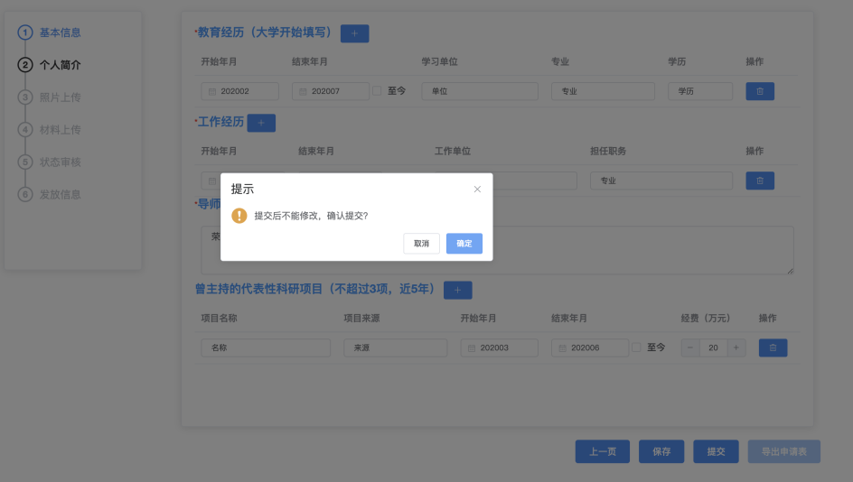
C）、导出申请表，盖章签字
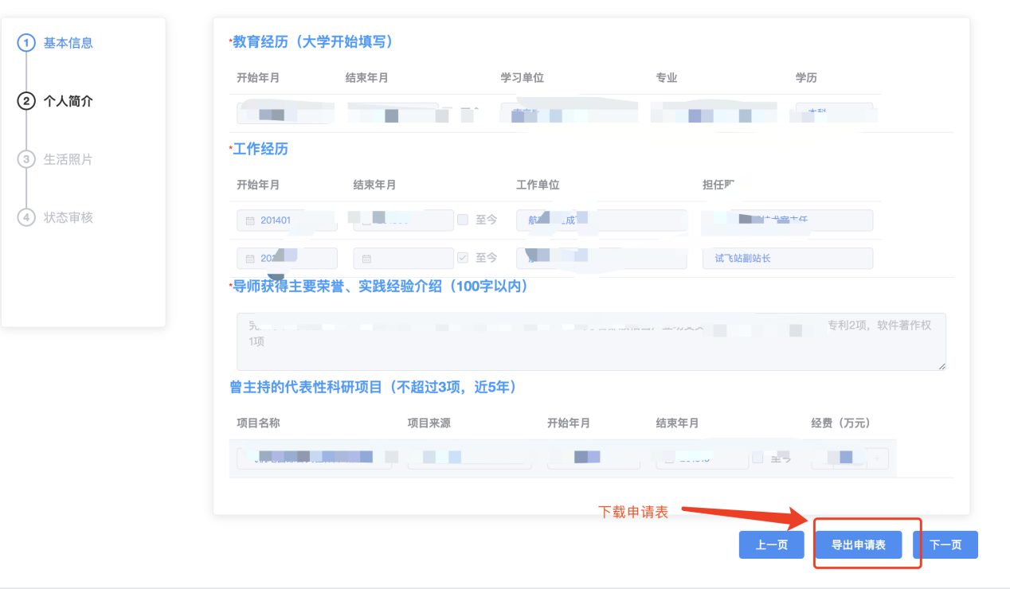
D）、上传导师照片
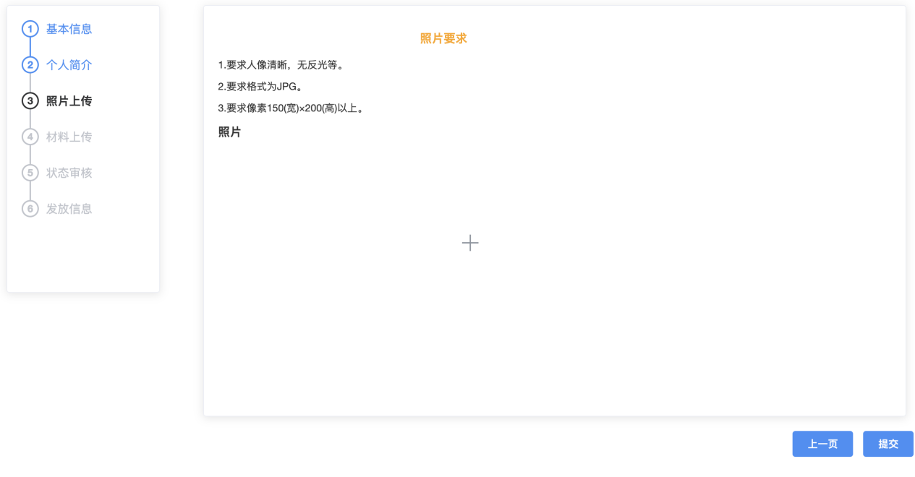
E）、材料上传
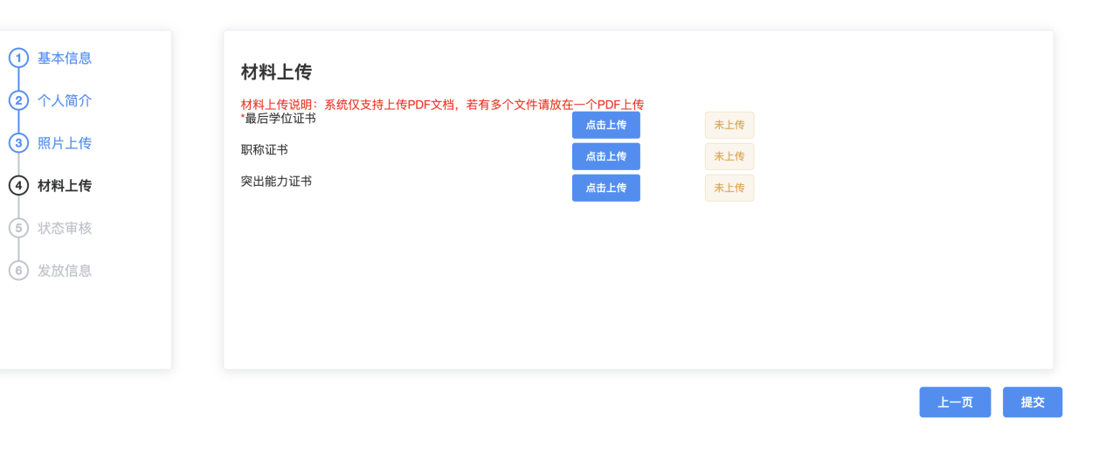
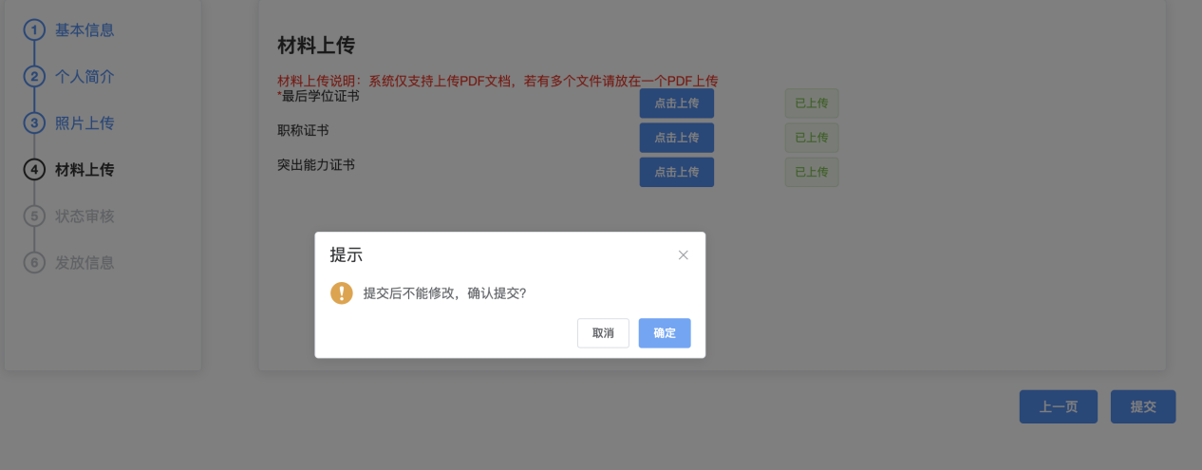
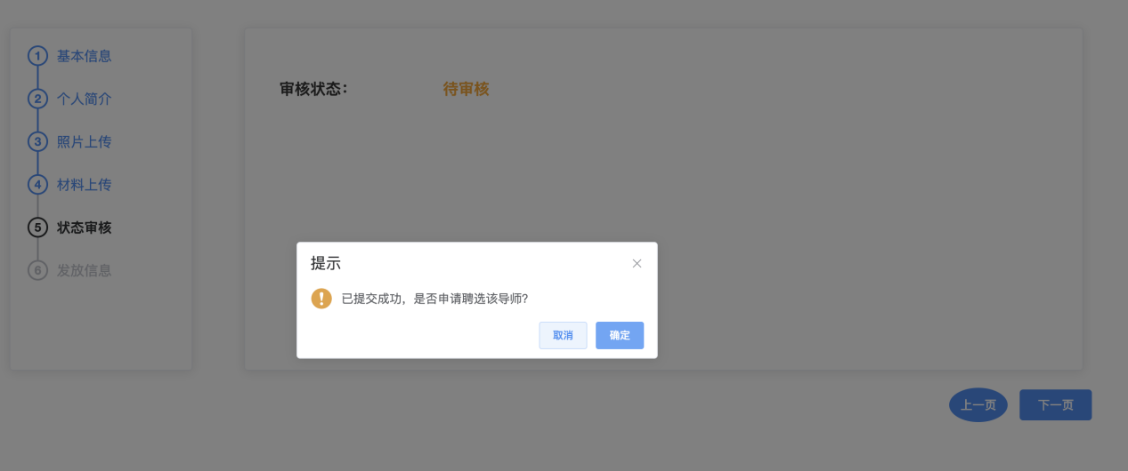

2、 点击编辑按钮，可对“未提交”和“不通过”的导师数据进行修改编辑；
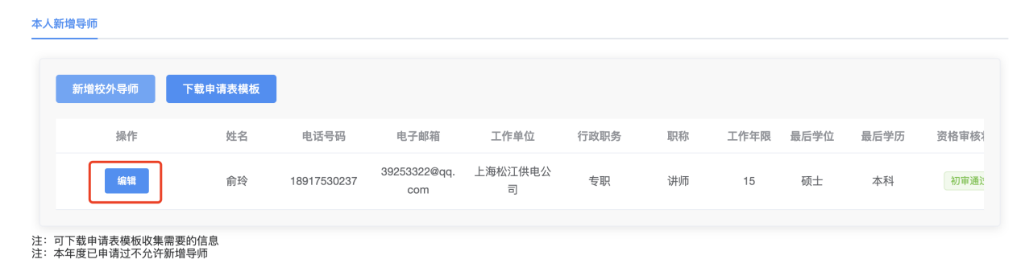

三、查看申请记录
提交申请之后，点击“导师申请记录”按钮进入查看页面。
- 点击“上传”按钮上传申请表（PDF格式），申请表内相应栏内均须签名(盖章)。
- 当“申请审核状态”为“驳回申请”时，若需修改新增导师信息，则在“申请新增导师”里选择导师，点击“编辑”按钮进行修改；若需重新上传申请表，则在“申请记录”点击“上传”按钮重新上传申请表后，再点击“提交申请”按钮，这样重新申请才能成功。
- 在管理员审核前，均可点击“撤回申请”按钮，撤回申请信息（提醒：“撤回申请”后，先点击“上传”按钮重新上传申请表，这样才重新申请成功。）
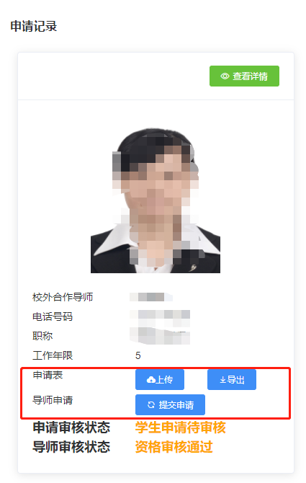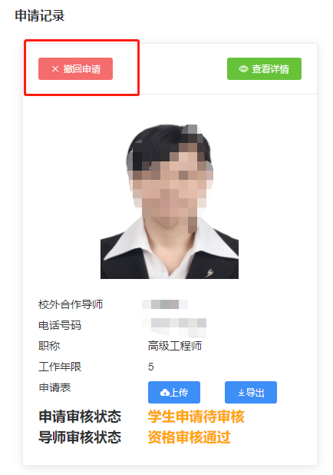

行业导师选聘系统学生申请流程图
